**Отчёт**

**по акции «Подари книгу школьной библиотеке»**

**Дата: октябрь 2019г.**

**Цель акции:** – пополнение фондов школьной библиотеки.

**Задачи акции:**

- привлечение детей к чтению;

- формирование активной гражданской позиции; - пропаганда книг.

В пространстве библиотеки состоялась благотворительная акция «Подари книгу школьной библиотеке», в рамках которой посетители смогут подарить возможность прочесть свои любимые произведения другим читателям.

Книга – один из самых мудрых и драгоценных подарков, который мы можем преподнести своим близким и друзьям. Испокон веков книга в дар считалась своеобразным способом выражения своего почтения или возможностью завести хорошее знакомство. Всего за время проведения акции школьной библиотеке было подарено много прекрасных книг.

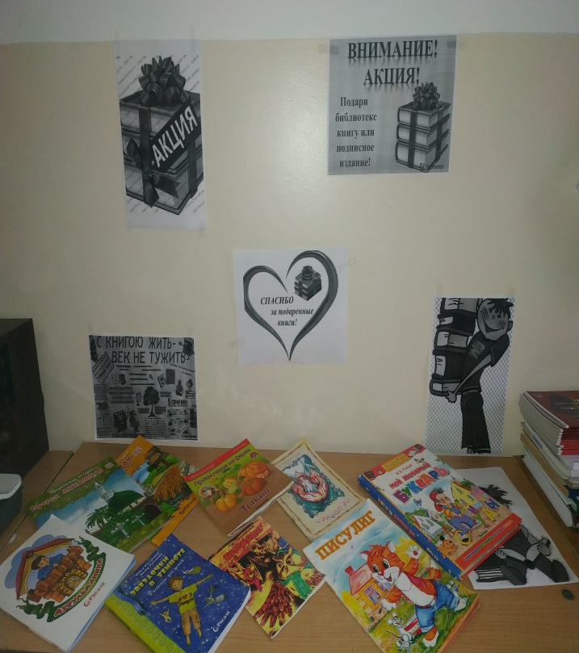 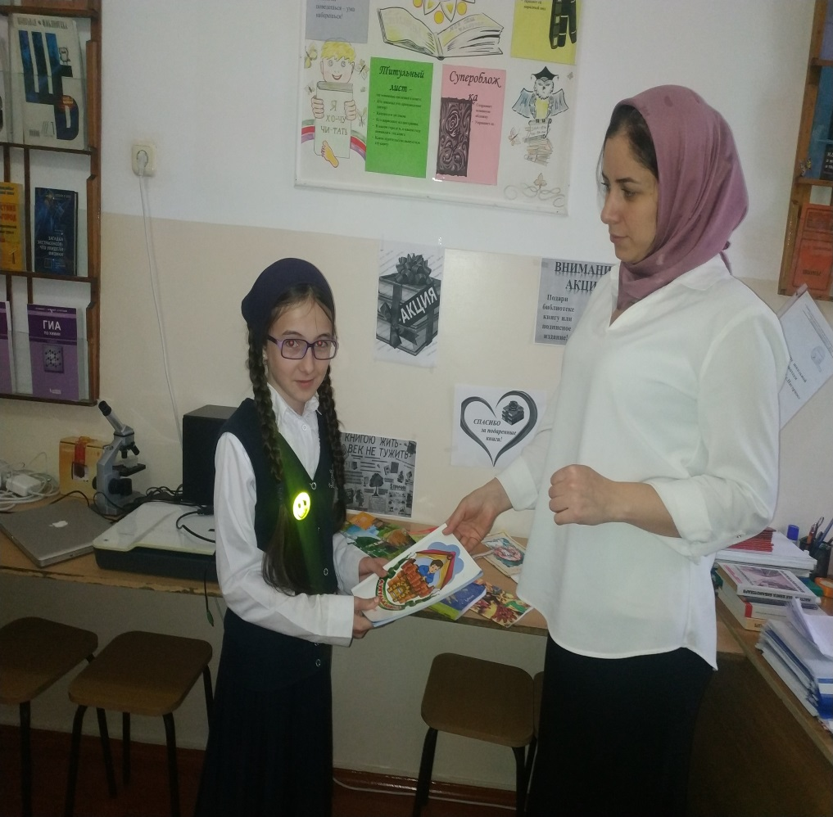

**Библиотекарь: Х.Х.Дужуева**